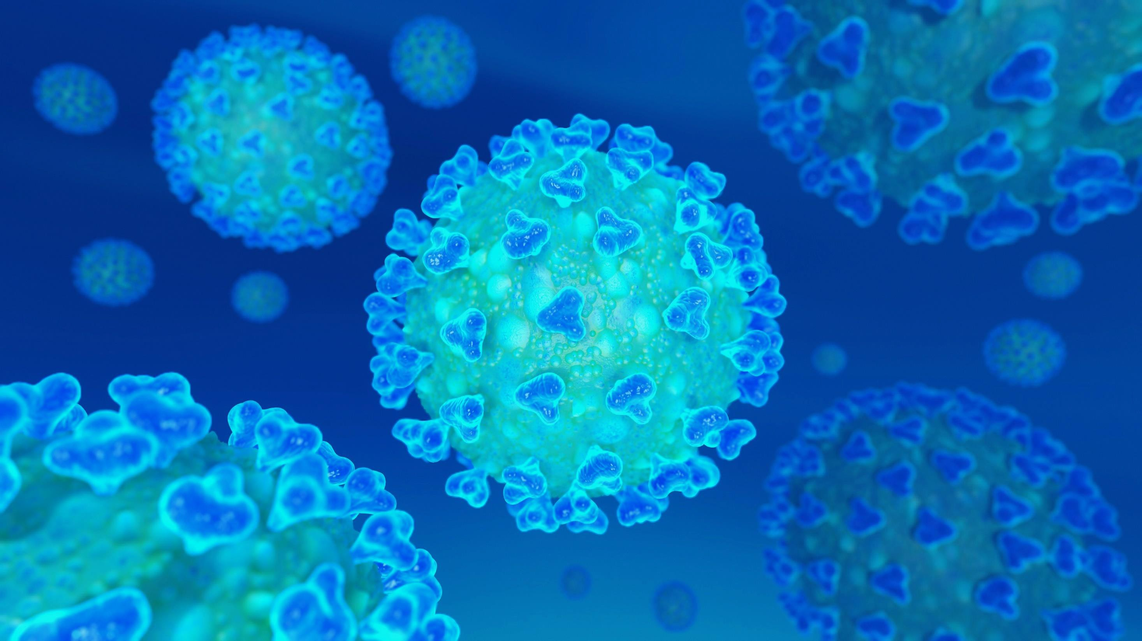מנהל מכלול אשפוז

מעודכן
28/04/2020 ליום
בשעה 09:00

09:00 || 28/04/2020 ||
מעודכן

מאומתים
15,589

השעות האחרונות:

עליה ב- 24

2.97%
208
0%

413
- 2.08%
94
- 9.30%
117
11.39%
88
- 5.56%
7,801
חולים - מצב תמונת

נפטר
קשה מצטבר
מונשמים כעת
קשה
קשה כעת
בינוני קל

מחלימים
\ אשפוז
להחלטה קהילה
בתי מלון
טיפול בית
בתי חולים

7,375
901

1,726
5,025
149 קל
כ"סה

באשפוז

בינוני 88
354

• 6 מונשמים כרוניים מתוך 94
• 5 חולים מחוברים למכונת
117קשה

09:00 || 28/04/2020 ||
מעודכן
, קשים ומונשמים
– בינוניים
תמונת מצב יומית

בבוקר בכל יום)
08:00
( נתון לשעה

250 בינוני קשה מונשם נפטר

200

173

191

181
199

178
171

181
173 172
168

150

118

127

144
166

141

153

147

165 164
180
152 117545
181 181

136
182
176 174 157

140

167
145
114506 134 135
150
148
142 124 136 139

95 115
125
127

113
122 119 125
132

123
133
132
129

117

114 113 111
112

101
130 132 129
99
93

117

100

82 81
73 94
68
80
107
97 95
83
107 106 107
109
107 107
88
102 100 7996
94

60
54
47
50
54
32 46 49

66 63
54
76 76

24
18 19
13
5 6 5 7 11 11 11 10 24
37 39
29 31 34
43
37 38

5 8 7 6

8 12 8 13

14
7 7 7 9

10 13
5 6
6
8 8

01 10 10
0 15 15
10 0 0
4 0 0 0 0 0 0 0 1 0 0 0 3 1 3 4 0 0 3 1 4 4
12
2 4 2 1 3

0
5
1 1 1 1 1 1 2
3/6/2020
3/7/2020
3/8/2020
3/9/2020
3/10/2020
3/11/2020
3/12/2020
3/13/2020
3/14/2020
3/15/2020
3/16/2020
3/17/2020
3/18/2020
3/19/2020
3/20/2020
3/21/2020
3/22/2020
3/23/2020
3/24/2020
3/25/2020
3/26/2020
3/27/2020
3/28/2020
3/29/2020
3/30/2020
3/31/2020
4/1/2020
4/2/2020
4/3/2020
4/4/2020
4/5/2020
4/6/2020
4/7/2020
4/8/2020
4/9/2020
4/10/2020
4/11/2020
4/12/2020
4/13/2020
4/14/2020
4/15/2020
4/16/2020
4/17/2020
4/18/2020
4/19/2020
4/20/2020
4/21/2020
4/22/2020
4/23/2020
4/24/2020
4/25/2020
4/26/2020
4/27/2020
4/28/2020
32 2 2
10
4 5 65 6

450 נפטרים קשים
09:00 || 28/04/2020 || מעודכן
מצטבר – קשים ונפטרים
( נתון לשעה 08:00 בבוקר בכל יום)
400

350

327 331

343

351 355

367

383

389 391 395 400

409 409 410 410 412 413 413

300

284
301

250

200

150

100

117
95
81

122

149

170

178

195

215

237
255

79

92 96 103

110 117

140 148
126

158

171 173

181 187

191 193 198 199 202

208

42
50 26 31
17
63 69
56
46

20 21 29
1 1 1 1

36 42
71
59
46 51

1 1 1 1 1 1 2
3 3 3 5 6 7 7 12
4 5 8 12 12 12 15

0
0

09:00 || 28/04/2020 ||
מעודכן
קשים
– נפטרים,
תמונת מצב

ומונשמים חלוקה על פי קבוצות גיל

מונשמים קשים נפטרים
27.45%
32.84%
32.63%
27.78%
24.51%

13.68%
17.46%
21.05%
23.02%
9.31%
16.84%
13.49%
100 ו מ ע לה

9 0 - 9 9
0.49%
4.21%
5.56%

8 0 - 8 9

7 0 - 7 9

6 0 - 6 9

5 0 - 5 9
2.94%

4 0 - 4 9
6.32%
7.94%
1.47%

3 0 - 3 9
2.11%
2.38%
0.49%

2 0 - 2 9
2.11%
1.59%
0.49%

1 0 - 1 9
1.05%
0.79%

0 - 9

שניידר שיבא רמב"ם
09:00 || 28/04/2020 || מעודכן
26
27
26
28
1
21
5
קפלן צרפתי פוריה סנט ג'וזף סורוקה נהריה
1
8
3
16
21
4
12 12
1
3
מעייני הישועה
מאושפזים - מצב תמונת
5
9
7

מאיר לניאדו כרמל
קל
בינוני
8
8
1
14
22
3
9
זיו וולפסון השרון העמק
קשה
מונשמים
7
13
4
4
5
17
4
6
15
13
2
2
4
3
1
שערי צדק הלל יפה עין כרם ברזילי בני ציון שמיר
12
13
9
3
2
2
3
12
32
4
21
12
2
אסותא אשדוד
11
3

אנגלי איכילוב אלמקאסד איטלקי נצרת
120
100
80
60
40
12
20
17
1
6
0

09:00 || 28/04/2020 ||
מעודכן

– נפטרים

תמונת מצב

סה"כ נפטרים: 208

מרכזים גריאטריים | בתי חולים כלליים
 | שניידר | שיבא | רמב"ם | קפלן | צרפתי | פוריה | ג'וזף סנט | סורוקה | נהריה | הישועה מעייני | מאיר | לניאדו | כרמל | זיו | וולפסון | השרון | העמק | צדק שערי | יפה הלל | כרם עין | ברזילי | ציון בני | שמיר | אסותא | אנגלי | איכילוב | מוקאסד אל | נצרת איטלקי
16 | 0 | 24 | 4 | 4 | 0 | 9 | 0 | 10 | 1 | 12 | 8 | 5 | 1 | 1 | 16 | 5 | 3 | 33 | 5 | 16 | 3 | 0 | 7 | 1 | 0 | 24 | 0 | 0 | כמות

09:00 || 28/04/2020 ||
מעודכן
מאושפזים
תמונת מצב -

בתי חולים כלליים
סה"כ | שניידר | שיבא | רמב"ם | קפלן | צרפתי | פוריה | ג'וזף סנט | סורוקה | נהריה | הישועה מעייני | מאיר | לניאדו | כרמל | זיו | וולפסון | השרון | העמק | צדק שערי | יפה הלל | כרם עין | ברזילי | ציון בני | שמיר | אשדוד אסותא | אנגלי | איכילוב | אלמקאסד | נצרת איטלקי
149 |  | 28 | 5 | 1 |  | 3 | 1 | 1 | 8 | 16 | 9 | 14 |  | 1 | 4 | 13 | 3 | 15 | 3 | 12 | 2 | 1 |  | 3 |  | 6 |  |  | קל | אשפוזים
88 |  | 26 | 2 | 1 |  |  | 2 | 2 |  | 7 | 3 | 1 |  |  | 2 | 5 | 2 | 17 | 2 | 9 | 1 | 2 | 2 | 1 |  | 1 |  |  | בינוני
117 |  | 27 | 1 |  |  | 2 |  | 4 | 1 | 9 | 2 | 8 |  |  | 6 | 4 |  | 13 | 2 | 13 |  | 4 | 3 | 1 |  | 17 |  |  | קשה
94 |  | 26 | 1 |  |  | 1 |  | 3 | 1 | 5 | 2 | 8 |  |  | 4 | 4 |  | 7 | 2 | 12 |  | 3 | 2 | 1 |  | 12 |  |  | מונשמי  ם
901 | 901 |  |  |  |  |  |  |  |  |  |  |  |  |  |  |  |  |  |  |  |  |  |  |  |  |  |  |  | טרם נקבע
6751 | 6,751 |  |  |  |  |  |  |  |  |  |  |  |  |  |  |  |  |  |  |  |  |  |  |  |  |  |  |  | סה"כ בקהילה
192 | 0 | 24 | 4 | 4 | 0 | 9 | 0 | 10 | 1 | 12 | 8 | 5 | 1 | 1 | 16 | 5 | 3 | 33 | 5 | 16 | 3 | 0 | 7 | 1 | 0 | 24 | 0 | 0 | נפטרים
7375 | 7375 |  |  |  |  |  |  |  |  |  |  |  |  |  |  |  |  |  |  |  |  |  |  |  |  |  |  |  | מחלימים
354 | 0 | 81 | 8 | 2 | 0 | 5 | 3 | 7 | 9 | 32 | 14 | 23 | 0 | 1 | 12 | 22 | 5 | 45 | 7 | 34 | 3 | 7 | 5 | 5 | 0 | 24 | 0 | 0 | סה"כ
 |  |  |  |  |  |  |  |  |  |  |  |  | 354 |  |  |  | אשפוזים
 |  |  |  |  |  |  |  |  |  |  |  |  | 5,025 |  |  |  | טיפול בית
 |  |  |  |  |  |  |  |  |  |  |  |  | 1,726 |  |  |  | טיפול במלון
 |  |  |  |  |  |  |  |  |  |  |  |  | 901 |  |  |  | טרם נקבע
 |  |  |  |  |  |  |  |  |  |  |  |  | 192 |  |  |  | נפטרים בתי חולים
 |  |  |  |  |  |  |  |  |  |  |  |  | 16 |  |  |  | נפטרים בגריאטריה
 |  |  |  |  |  |  |  |  |  |  |  |  | 208 |  |  |  | סה"כ הנפטרים

09:00 || 28/04/2020 || מעודכן
תמונת מצב - מאושפזים

בתי חולים כלליים
סה"כ | שניידר | שיבא | רמב"ם | קפלן | צרפתי | פוריה | ג'וזף סנט | סורוקה | נהריה | הישועה מעייני | מאיר | לניאדו | כרמל | זיו | וולפסון | השרון | העמק | צדק שערי | יפה הלל | כרם עין | ברזילי | ציון בני | שמיר | אשדוד אסותא | אנגלי | איכילוב | מוקאסד אל | נצרת איטלקי
149 |  | 28 | 5 | 1 |  | 3 | 1 | 1 | 8 | 16 | 9 | 14 |  | 1 | 4 | 13 | 3 | 15 | 3 | 12 | 2 | 1 |  | 3 |  | 6 |  |  | קל
88 |  | 26 | 2 | 1 |  |  | 2 | 2 |  | 7 | 3 | 1 |  |  | 2 | 5 | 2 | 17 | 2 | 9 | 1 | 2 | 2 | 1 |  | 1 |  |  | בינוני
117 |  | 27 | 1 |  |  | 2 |  | 4 | 1 | 9 | 2 | 8 |  |  | 6 | 4 |  | 13 | 2 | 13 |  | 4 | 3 | 1 |  | 17 |  |  | קשה
94 |  | 26 | 1 |  |  | 1 |  | 3 | 1 | 5 | 2 | 8 |  |  | 4 | 4 |  | 7 | 2 | 12 |  | 3 | 2 | 1 |  | 12 |  |  | מונשם
2632 | 52 | 350 | 66 | 152 | 16 | 50 | 28 | 144 | 42 | 58 | 66 | 42 | 84 | 60 | 84 | 202 | 235 | 200 | 60 | 114 | 67 | 58 | 57 | 59 | 41 | 235 |  | 10 | סה"כ מיטות
354 | 0 | 81 | 8 | 2 | 0 | 5 | 3 | 7 | 9 | 32 | 14 | 23 | 0 | 1 | 12 | 22 | 5 | 45 | 7 | 34 | 3 | 7 | 5 | 5 | 0 | 24 | 0 | 0 | מיטות תפוסות
2278 | 52 | 269 | 58 | 150 | 16 | 45 | 25 | 137 | 33 | 26 | 52 | 19 | 84 | 59 | 72 | 180 | 230 | 155 | 53 | 80 | 64 | 51 | 52 | 54 | 41 | 211 | 0 | 10 | מיטות פנויות

